建设项目环境影响登记表

项目名称： 台州特耐斯新材料有限公司
年产6000吨木塑共挤户外木地板和50万套PVC户外栏杆项目
建设单位(盖章)： 台州特耐斯新材料有限公司

浙江东天虹环保工程有限公司
编制日期：2018年1月

建设项目环境影响登记表（表一）
项目名称 | 年产6000吨木塑共挤户外木地板和50万套PVC户外栏杆项目 | 总投资 | 15800万元
建设单位 | 台州特耐斯新材料有限公司 | 建设地点 | 台州湾循环经济集聚区东部新区聚英路以西、海城路以南
行业类别  及代码 | C292塑料制品业 | 建设性质 | 新建
建设依据 | - | 主管部门 | -
工程规模 | 建筑总面积13700m² | 占地面积 | 23151m²
排水去向 | 项目废水经预处理后纳入市政污水管网，经台州市水处理发展有限公司处理达标后排放。 | 环保投资 | 49万元
法人代表 | 杨小山 | 联系人 | 杨小山
法人代表 | 杨小山 | 电话 | 13968515141
主要产品  名称 | 产量、规模 | 主要原辅材料用量
主要产品  名称 | 产量、规模 | 名称 |  | 现状用量 | 新增  用量 | 总用量
木塑共挤户外木地板 | 6000t/a | 聚氯乙烯树脂 |  | - | 4640t/a | 4640t/a
户外栏杆 | 50万套/a | 氯化聚乙烯 |  | - | 926t/a | 926t/a
 |  | 复合稳定剂 |  | - | 420t/a | 420t/a
 |  | 钛白粉 |  | - | 906t/a | 906t/a
 |  | 表面活化  处理剂 |  | - | 40t/a | 40t/a
 |  | 微珠发泡剂 |  | - | 140t/a | 140t/a
 |  | 发泡调节剂 |  | - | 700t/a | 700t/a
 |  | 木纹共挤料 |  | - | 420t/a | 420t/a
 |  | 杨木粉 |  | - | 120t/a | 120t/a
 |  | 覆膜 |  | - | 30万m²/a | 30万m²/a
 |  | 包装物 |  | - | 300t/a | 300t/a
水资源及主要能源消耗
名称 | 现状年用量 | 年增用量 |  |  | 年总用量
水 | - | 13213t/a |  |  | 13213t/a
电 | - | 360万kWh/a |  |  | 360万kWh/a

建设项目环境影响登记表（表二）
项目地理位置示意图：
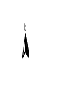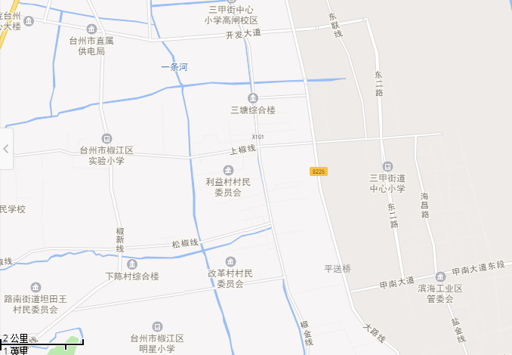
本项目所在地
图2-1 项目地理位置图

项目厂区平面布置图：
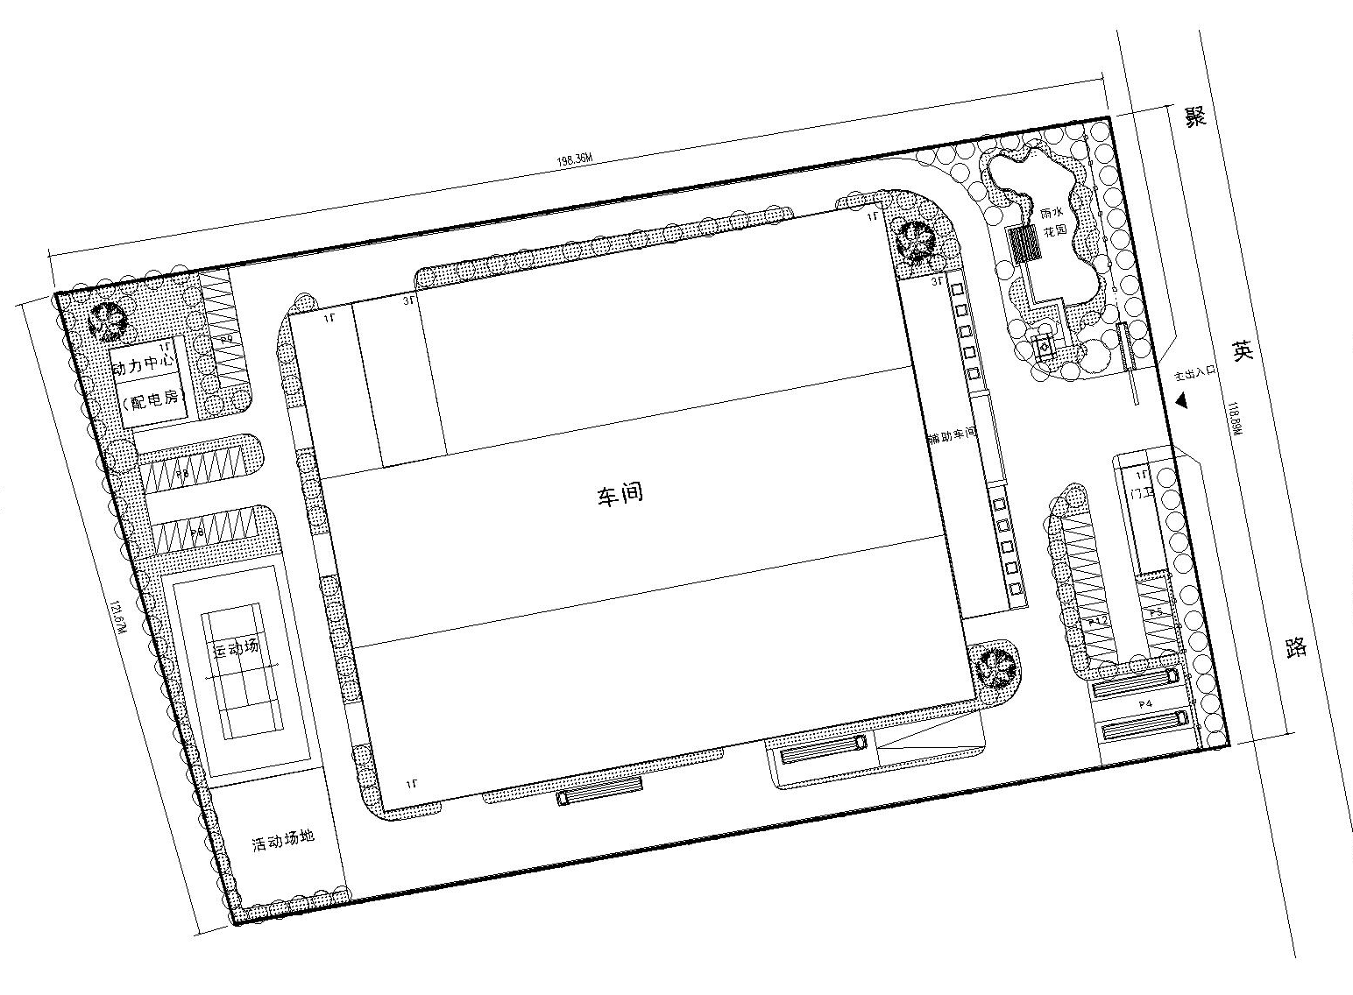
图2-2 厂区平面布置图

建设项目环境影响登记表（表三）
周围环境概况及评价标准 | 项目概况：  本项目选址位于台州湾循环经济集聚区东部新区聚英路以西、海城路以南区块，总投资15800万元，占地面积23151m²，建筑总面积13700m²，建设内容包括1幢1层厂房和1幢辅助车间厂房、一间动力中心和一间门卫用房。项目建成后形成年产6000吨木塑共挤户外木地板及50万套PVC户外栏杆的生产能力。  项目周边均为工业用地，其东侧为聚英路，隔路为中能机车集团有限公司厂房；南侧现为空地，为台州市跃隆塑业有限公司规划建设厂房；西侧隔围墙为空地，围墙外70m处为沿海高速公路；北侧现为空地，为台州市万源鸿塑胶有限公司规划建设厂房。  本项目拟建地周围环境概况见图3-1。  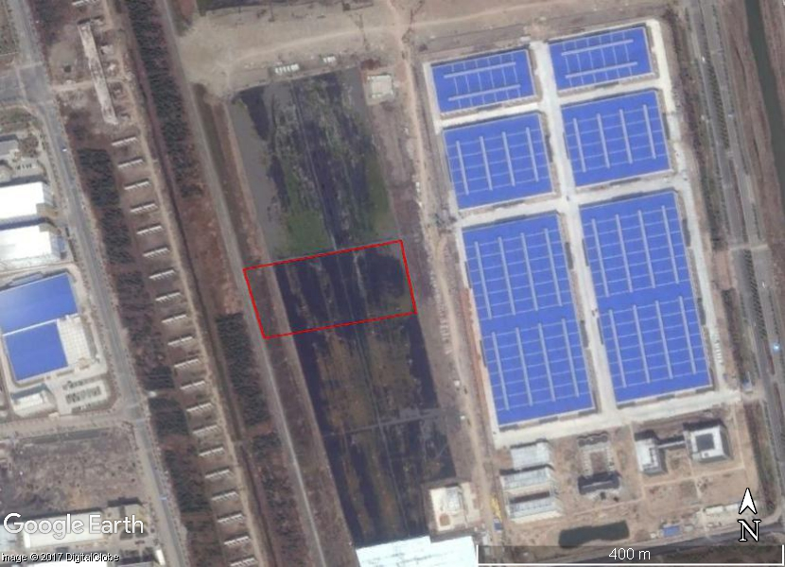  本项目所在地  速  高  海  沿  台州市万源鸿  塑胶有限公司  中能机车集团有限公司  台州市跃隆塑业  有限公司  图3-1 项目周边环境概况图
周围环境概况及评价标准 | 1、环境质量标准  （1）环境空气质量标准  根据当地环境空气质量功能区分类，该区域属二类区，常规污染物执行《环境空气质量标准》(GB3095-2012)中的二级标准，非甲烷总烃执行《大气污染物综合排放标准详解》（国家环境保护局科技标准司编，中国环境科学出版社）中的最大一次值，HCl采用《工业企业设计卫生标准》（TJ36-79）中居住区最高允许浓度，氯乙烯根据《大气污染物综合排放标准详解》编制说明，以车间卫生标准进行推算。有关污染因子的标准限值详见表3-1。  表3-1 环境空气质量标准  注：氯乙烯标准采用多介质环境目标值(Multimedia Environmental Goals，MEG)，为美国EPA工业环境实验室推算出的化学物质或其降解产物在环境介质中的含量及排放量的限定值，化学物质的量不超过MEG时，不会对周围人群及生态系统产生有害影响。MEG包括周围环境目标值(AmbientMEG，AMEG)和排放环境目标值(Discharge MEG，DMEG)。AMEG 表示化学物质在环境介质中可以容许的最大浓度(相当于居住区空气中日平均最高容许浓度)。经查表得，氯乙烯AMEG值为6μg/m³。  （2）地表水环境质量标准  项目附近主要地表水体为九条河、十条河，根据《浙江省水功能区、水环境功能区划分方案》（2015.7），与“椒江 74”为同一水网，因此其水环境质量参照“椒江 74”执行，“椒江 74”水环境质量执行《地表水环境质量标准》（GB3838-2002）中的Ⅳ类标准，其水环境功能区为农业、工业用水区，具体标准见表3-2。  表3-2 地表水环境质量标准（单位：除pH为无量纲，mg/L）  （3）声环境质量标准  本项目所在地为工业集聚区，项目厂界声环境执行《声环境质量标准》（GB3096-2008）3类标准，具体指标见表3-3。  表3-3 声环境质量标准单位：dB(A)  2、污染物排放标准  （1）废气污染物排放标准  本项目配料粉尘、PVC挤出过程产生的非甲烷总烃以及PVC和CPE挤出过程产生的氯化氢和氯乙烯排放执行《大气污染物综合排放标准》（GB16297-1996）中的表2所列二级标准，具体标准限值见表3-4。CPE挤出过程产生的非甲烷总烃排放执行《合成树脂工业污染物排放标准》（GB31572-2015）中“表4大气污染物排放限值、表9企业边界大气污染物浓度限值”中的标准，具体标准限值见表3-5。  表3-4 大气污染物排放标准  表3-5 合成树脂工业污染物排放标准  （2）废水污染物排放标准  本项目不排放生产废水，只排放生活污水。项目生活污水经化粪池预处理达进管标准后纳入污水管网，废水纳管执行《污水综合排放标准》（GB8978-1996）中三级标准，台州市水处理发展有限公司污水处理厂废水排放执行《城镇污水处理厂污染物排放标准》（GB18918-2002）一级A标准。具体标准见表3-6和表3-7。  表3-6 污水综合排放标准 单位：mg/L（pH除外）  注：*参照执行DB33/887-2013《工业企业废水氮、磷污染物间接排放限值》  表3-7 城镇污水处理厂污染物排放标准 单位：mg/L（pH除外）  注：*括号外数值为水温＞12℃时的控制指标，括号内数值为水温≤12℃时的控制指标。  （3）噪声污染物排放标准  项目厂界噪声执行《工业企业厂界环境噪声排放标准》（GB12348-2008）3类标准，施工期场界噪声执行《建筑施工场界环境噪声排放标准》（GB12523-2011）。具体分别见表3-8，表3-9。  表3-8 工业企业厂界环境噪声排放标准(单位：dB(A))  表3-9 建筑施工场界环境噪声排放标准(单位：dB(A))  3、主要环境保护目标  本项目的主要环境保护目标如表3-10所示。  表3-10 主要环境保护目标情况
  编号 | 污染物名称 | 环境质量标准 |  | 浓度单位 | 备注
  编号 | 污染物名称 | 取值时间 | 浓度限值 | 浓度单位 | 备注
  1 | SO₂ | 年平均 | 60 | μg/m³ | 《环境空气质量标准》(GB3095-2012)中的二级标准
  1 | SO₂ | 24小时平均 | 150 | μg/m³ | 《环境空气质量标准》(GB3095-2012)中的二级标准
  1 | SO₂ | 1小时平均 | 500 | μg/m³ | 《环境空气质量标准》(GB3095-2012)中的二级标准
  2 | NO_{x} | 年平均 | 50 | μg/m³ | 《环境空气质量标准》(GB3095-2012)中的二级标准
  2 | NO_{x} | 24小时平均 | 100 | μg/m³ | 《环境空气质量标准》(GB3095-2012)中的二级标准
  2 | NO_{x} | 1小时平均 | 250 | μg/m³ | 《环境空气质量标准》(GB3095-2012)中的二级标准
  3 | PM_{2.5} | 年平均 | 35 | μg/m³ | 《环境空气质量标准》(GB3095-2012)中的二级标准
  3 | PM_{2.5} | 24小时平均 | 75 | μg/m³ | 《环境空气质量标准》(GB3095-2012)中的二级标准
  4 | PM₁₀ | 年平均 | 70 | μg/m³ | 《环境空气质量标准》(GB3095-2012)中的二级标准
  4 | PM₁₀ | 24小时平均 | 150 | μg/m³ | 《环境空气质量标准》(GB3095-2012)中的二级标准
  5 | TSP | 年平均 | 200 | μg/m³ | 《环境空气质量标准》(GB3095-2012)中的二级标准
  5 | TSP | 24小时平均 | 300 | μg/m³ | 《环境空气质量标准》(GB3095-2012)中的二级标准
  6 | 非甲烷总烃 | 一次值 | 2.0 | mg/m³ | 《大气污染物综合排放标准编制详解》中的相关说明取值
  7 | HCl | 一次值 | 0.05 | mg/m³ | TJ36-79
  7 | HCl | 日平均 | 0.015 | mg/m³ | TJ36-79
  8 | 氯乙烯 | 日平均 | 0.006 | mg/m³ | 美国AMEG值
  指标 | pH | COD_{Mn} | NH₃-N | TP
  Ⅳ类标准 | 6~9 | ≤10 | ≤1.5 | ≤0.3
  声环境功能区类别 | 昼间 | 夜间
  3类 | 65 | 55
  污染物 | 最高允许排放浓度（mg/m³） | 最高允许排放速率（kg/h） |  | 无组织排放监控浓度限值
  污染物 | 最高允许排放浓度（mg/m³） | 排气筒高度（m） | 二级 | 监控点 | 浓度（mg/m³）
  颗粒物 | 120 | 15 | 3.5 | 周界外浓度最高点 | 1.0
  非甲烷总烃 | 120 | 15 | 10 | 周界外浓度最高点 | 4.0
  氯化氢 | 100 | 15 | 0.26 | 周界外浓度最高点 | 0.2
  氯乙烯 | 36 | 15 | 0.77 | 周界外浓度最高点 | 0.6
  污染物 | 车间或生产设施排气筒大气污染物浓度限值（mg/m³） | 企业边界大气污染物浓度限值（mg/m³） | 单位产品非甲烷总烃排放量（kg/t产品）
  非甲烷总烃 | 100 | 4.0 | 0.5
  项目 | pH | COD_{Cr} | BOD₅ | SS | NH₃-N* | 动植物油
  三级标准限值 | 6-9 | 500 | 300 | 400 | 35 | 100
  项目 | pH | COD_{Cr} | BOD₅ | SS | NH₃-N | 动植物油
  一级A标准 | 6~9 | 50 | 10 | 10 | 5（8）* | 1
  厂界外声环境功能区类别 | 昼间 | 夜间
  3 | 65 | 55
  时段 | 昼间 | 夜间
  标准限值 | 70 | 55
  环境要素 | 名称 | 规模 | 方位 | 距离 | 保护级别
  大气环境 | 集聚区管委会 | 行政部门 | 南 | 1.5km | 《环境空气质量标准》(GB3095-2012)二级
  大气环境 | 规划居住用地 | 2.5km² | 东南 | 1.2km | 《环境空气质量标准》(GB3095-2012)二级
  大气环境 | 月湖小学 | 约200人 | 东南 | 800m | 《环境空气质量标准》(GB3095-2012)二级
  地表  水环境 | 九条河 | 小河 | 西 | 680m | 《地表水环境质量标准》(GB3838-2002)Ⅳ类
  地表  水环境 | 十条河 | 小河 | 东 | 500m | 《地表水环境质量标准》(GB3838-2002)Ⅳ类
  声环境 | 厂界外200m范围内 |  |  |  | 《声环境质量标准》(GB3096-2008)3类
周围环境概况及评价标准

周围环境概况及评价标准

工艺流程及污染流程  工艺流程及污染流程  工艺流程及污染流程  工艺流程及污染流程  工艺流程及污染流程  工艺流程及污染流程  工艺流程及污染流程  工艺流程及污染流程  工艺流程及污染流程  工艺流程及污染流程  工艺流程及污染流程 | 一、建设规模及工程布局  1、建设规模  本项目位于台州湾循环经济集聚区东部新区聚英路以西、海城路以南区块，占地面积23151m²，建筑总面积13700m²，建设内容包括1幢1层厂房和1幢辅助车间厂房、一间动力中心和一间门卫用房。项目建成后形成年产6000吨木塑共挤户外木地板及50万套PVC户外栏杆的生产能力。  2、投资  本项目总投资15800万元。  3、劳动组织安排  项目劳动定员350人，其中管理人员100人，8小时单班制；生产工人250人，三班倒，年工作天数约300天。  4、主要设备  本项目主要生产设备及数量见表3-11。  表3-11 项目主要生产设备一览表  5、公用工程  （1）供电  本项目供电由台州湾循环经济集聚区市政电网提供。  （2）给水  本项目用水由市政供水管网供给。  （3）排水  厂区排水采用雨污分流布置，雨水经雨水管道收集后排入附近河流；废水均为生活污水，项目生活污水经化粪池预处理后排入市政污水管网，经台州市水处理发展有限公司处理后排入台州湾。  （4）其他  厂区内不设食宿。  二、与本项目有关的原有污染情况  本项目为新建项目，场地现为空地，故无与该项目有关的原有污染情况及由此引起的主要环境问题。  三、污染物产生工序  1、施工期  项目建设地点位于台州湾循环经济集聚区东部新区聚英路以西、海城路以南区块。建设施工期期间将不可避免地会对周围环境产生影响，主要是施工作业扬尘，地面料场的风吹扬尘、汽车行驶扬尘等；施工人员生活污水和施工废水；各种机械设备运作产生的噪声及运输、场地处理等工作的作业噪声；以及建筑弃土、建筑垃圾和施工人员的生活垃圾。  2、营运期  本项目木塑共挤户外木地板生产工艺流程及排污情况如图5-1所示。  固废、噪声  固废、噪声  废气  噪声  废气、噪声  高速混合  PVC+助剂  PVC +助剂  配料  高速混合  存储/输送  全包覆共挤  冷却定型  牵引切割  表面覆膜  精加工  外层材料  内 层 材 料  产品包装  木粉+活化剂  活化处理  图3-2 木塑共挤户外木地板生产工艺流程图  高速混合  工艺说明：  （1）配料、混合：首先将PVC粉末等原料运送至配料机内，再按照工艺配方要求将原料送入热混机（混料机组中包含热混机和冷混机）中混合，物料因高速搅拌剪切摩擦力达到预塑化并混合均匀。然后进入冷混机进一步混匀、降温后，分别输送到混料仓储存备用。热混时不需外加热源，利用高速搅拌使物料摩擦产生热量，低速冷混机由循环冷却水系统实现降温。所有原料在输送过程中使用管道负压运行，产生扬尘较少。  （2）全包覆共挤：外层物料和内层物料分别在不同的挤出机中进行挤压与混合，塑化后的熔体在同一成型模具各自的流道内流动，按次序将外层材料包覆在内层材料上，在模口处共挤出。然后进入挤出辅机定型，经牵引机送入切割锯，定长切断后即为成品。  （3）表面覆膜：为提升地板的稳定性，防止虫蛀、受潮、踩踏异响等现象的发生，产品挤出后需经覆膜机覆膜，项目使用的覆膜与产品匹配，使用过程中无需裁剪。  （4）精加工：对产品边角磨平加工，部分产品需要打孔。该过程会产生一定量的边角料，边角料经粉碎后可回用于生产，破碎过程全封闭。  （5）加工完成后进行成品包装入库或出厂。  本项目PVC户外栏杆生产工艺流程及排污情况如图5-2所示。  PVC+助剂  配料  高速混合  存储/输送  PVC +助剂  配料  高速混合  存储/输送  全包覆共挤  冷却定型  牵引切割  精确切割  精雕铣孔配料  外层材料  内层材料  产品包装存储/输送  其他配件  废气、噪声  噪声  废气、噪声  固废、噪声  固废、噪声  固废、噪声  图3-3 PVC户外栏杆生产工艺流程图  工艺说明：  （1）配料、混合：首先将PVC粉末等原料运送至配料机内，再按照工艺配方要求将原料送入热混机中混合，物料因高速搅拌剪切摩擦力达到预塑化并混合均匀。然后进入冷混机进一步混匀、降温后，分别输送到混料仓储存备用。热混时不需外加热源，利用高速搅拌使物料摩擦产生热量，低速冷混机由循环冷却水系统实现降温。所有原料在输送过程中使用管道负压运行，产生扬尘较少。  （2）全包覆共挤：外层物料和内层物料分别在不同的挤出机中进行挤压与混合，塑化后的熔体在同一成型模具各自的流道内流动，按次序将外层材料包覆在内层材料上，在模口处共挤出。然后进入挤出辅机冷却定型，经牵引机送入切割锯，定长切断后即为成品。  （3）精确切割、精雕铣孔：对成品PVC栏杆边角磨平、打孔加工。该过程会产生一定量的边角料，边角料经粉碎后可回用于生产，破碎过程全封闭。  （4）加工完成后进行成品包装入库或出厂。  本项目挤出机供热方式为电加热。  本项目少量产品的外层材料需用到PVC粒料，因此涉及造粒工序，造粒工序流程及及排污情况如图5-3所示。  噪声  废气、噪声  废气、噪声  PVC粒料  造粒  混合  配料  PVC粉料+助剂  图3-4 造粒工序流程图  本项目营运期产生的污染物如下：  (1)废气：主要为配料过程产生的粉尘和造粒、破碎粉尘、挤出过程产生的非甲烷总烃、HCl及氯乙烯。  (2)废水：主要为职工生活污水。  (3)固废：主要为废包装材料、除尘器收集的粉尘、边角料和员工生活垃圾。  (4)噪声：主要为各类设备运行产生的噪声。  四、施工期环境影响分析  1、废气  工程建设期间，施工场地的废气主要是扬尘，而由运输车辆的行驶产生约占扬尘总量的60％。一般情况下，场地、道路在自然风作用下产生的扬尘影响范围在100m以内。实验结果表明，实施每天洒水4～5次抑尘，可有效控制施工扬尘，并将TSP污染距离缩小到20～50m范围。因此建设期间需采取一定的措施，如设置细目滞尘网、设置围档和硬化道路，经常对区块进出的运输道路进行洒水抑尘等，可有效缩小扬尘的影响范围和影响程度。  施工扬尘的另一种重要产生方式是建筑材料的露天堆放和搅拌作业，这类扬尘的主要特点是受作业时风速大小的影响显著。因此，禁止在大风天气时进行此类作业以及减少建筑材料的露天堆放是抑制这类扬尘的一种很有效的手段。  综上所述，在施工期应对运输的道路及时清扫和浇水，并加强施工管理，配置工地细目滞尘防护网，采用商品混凝土建房，同时必须采用封闭车辆运输，在此基础上，可最大程度减少扬尘对周围大气环境的影响。  2、废水  （1）施工废水  根据工程分析，本项目施工废水主要是泥浆水和冲洗废水，其悬浮物浓度较高，因此必须对泥浆水和冲洗废水进行沉淀处理，经沉淀处理后，其上清液回用于抑尘，而沉淀的淤泥应运至指定地点作覆土处置。施工废水通过上述方式处理后，对环境产生的影响不大。  （2）生活污水  本项目施工期间施工人员人数最多为50人，按50人计，每人产生的生活污水量为80L/d，生活污水中COD_{Cr}浓度为350mg/L，NH₃-N浓度为35mg/L。因此施工期生活污水排放量为4t/d，COD_{Cr}的产生量为1.4kg/d，NH₃-N产生量为0.14kg/d，建议建设单位在施工人员集中的驻地建简易厕所并配备化粪池，生活污水经化粪池处理后委托环卫部门清运，减少对周边水环境的影响。  3、噪声  施工期的噪声主要以施工机械噪声和运输车辆噪声为主。  本项目施工过程产生的噪声在预测时仅考虑扩散衰减，施工机械一般可看作固定点源，在距离r米处的声压衰减模式为：  L_{A}(r)=L_{A}(r₀)-20lg(r/r₀)  式中：L_{A}(r) —— 距离声源r米处的声压级，dB(A)；  L_{A}(r₀) —— 距离声源r₀米处的声压级，dB(A)；  r₀ —— 参考位置，本次取1m；  r —— 预测点到声源的距离，m；  根据噪声预测模式可以计算出噪声源强随距离衰减的情况。各建筑机械的噪声衰减见表3-12。  表3-12 距声源不同距离处的噪声值单位：dB(A)  当多台机械设备同时作业时，各台设备产生的噪声会产生叠加。根据类比调查，叠加后的噪声增值约为3-8dB，一般不会超过10dB。  根据调查，企业拟采取以下噪声防治措施，以减小施工期的噪声对周边环境的影响：  ①在施工场界修建围墙，围墙高度应符合工地临时围墙建设标准；  ②合理布局施工现场，特别是产生噪声较大的施工设备工作位置应尽量靠场地中间；  ③在施工作业中必须合理安排各类高噪声施工机械的工作时间，尽可能避免高噪声设备同时施工，夜间不施工；  ④选用低噪声的施工机械设备及施工工艺，如选用液压机械代替燃油机械，不采用锤式打桩工艺，而改用静压桩或钻孔桩工艺；  ⑤对于相对固定的高噪声机械设备，尽可能的设置隔声罩或隔声间；对于移动的高噪声机械设备应设置移动隔声屏并安装消声、减振装置；  ⑥使用商品混凝土浆，可避免混凝土搅拌机的噪声影响；  ⑦加强管理，对于施工机械设备进行定期维护和保养，保持其良好的工作状态，同时要求工作人员规范施工，减少人为噪声。  围墙的隔声量通常在3~5dB(A)，隔声罩和移动隔声屏的隔声量10~15dB(A)，消声、减振装置可以降低噪声15~30dB(A)，本项目主体施工区距离项目场界最近处约10m，由表7-1可知，施工期间以土石方阶段的场界噪声最大，其场界噪声在叠加后在91~94dB(A)之间，本环评取最高94dB(A)，采用隔声、消声措施后噪声值在44~68dB(A)之间，可以达到《建筑施工场界环境噪声排放标准》（GB12523-2011）中规定的昼间标准，对周围环境影响较小。  4、固废  施工期间需要挖土，会产生弃土和弃渣，在运输各种建筑材料(如砂石、水泥、砖、木材等)过程中以及在工程完成后，会残留不少废建筑材料。对于建筑垃圾，其中的钢筋可以回收利用，其它的混凝土块连同弃渣等均为无机物，可送至专用垃圾场所或用于回填低洼地带。  在建设过程中，建设单位应要求施工单位规范运输，不要随意倾倒建筑垃圾，制造新的“垃圾堆场”，不然会对周围环境造成影响。  另外施工期间施工人员还将产生一定量的生活垃圾，应收集到指定的垃圾箱内，由环卫部门统一处理。  五、运营期环境影响分析  1、废气  本项目产生的废气主要来自配料、边角料破碎、造粒和挤出工序。  （1）配料粉尘  本项目原料均为粉状物料，原料在输送过程中使用管道负压运行，配料过程中会产生一定量的粉尘，根据同类项目类比分析，粉料粉尘产生量约为使用量的0.2%，粉料投料量为8312t/a，则粉尘产生量为16.62t/a。  本项目在投料口上方安装集气罩（收集效率80%，处理效率99%，风机风量1000m³/h），废气收集后经布袋除尘器处理后引至建筑物屋顶15m排气筒排放。颗粒物有组织排放量0.133t/a（0.019kg/h，19mg/m³），无组织排放量3.324t/a（0.462kg/h）。  （2）破碎粉尘  项目半成品加工时产生的边角料在破碎时会产生一定量的粉尘，由于本项目破碎过程全程密闭，粉尘仅在破碎完成后打开密闭间时少量逸出。本次评价只做定性分析。  （3）造粒、挤出废气  本项目少量产品需要用到PVC粒料（PVC粒料用量约占PVC总用量的5%，232t/a），造粒工序加热温度在110℃左右，年工作时间600h。根据资料调查，在造粒生产过程中分别会产生非甲烷总烃、氯乙烯和HCl，非甲烷总烃的产生量约占原料用量的0.01%，则非甲烷总烃产生量为0.023t/a；氯乙烯的产生比例约为产生3mg/kgPVC，则氯乙烯产生量0.001t/a；HCl的产生比例约为2mg/kgPVC，则HCl产生量0.001t/a。  本项目挤出过程温度在160~190℃范围内，年工作时间7200h，根据资料调查，聚氯乙烯和氯化聚乙烯在挤出过程中会产生非甲烷总烃、HCl、氯乙烯，非甲烷总烃的产生量约占原料用量的0.025%；HCl的产生比例约为5mg/kg原料（PVC和CPE）；氯乙烯的产生比例约为6mg/kg原料（PVC和CPE）。本项目PVC和CPE总用量为5566t/a，则挤出工序非甲烷总烃产生量为1.392t/a；氯化氢产生量为0.028t/a；氯乙烯产生量为0.034t/a。  本项目分别在每台造粒机、挤出机上方安装集气罩收集废气，引风机总风量按15000m³/h计，集气效率按80%计，废气收集后经“静电吸附+低温等离子”（处理效率80%）后引至建筑物屋顶15m排气筒排放。本项目非甲烷总烃、HCl和氯乙烯排放情况见表3-13。  表3-13 废气排放情况一览表  项目挤出产品约8312t/a，非甲烷总烃排放量0.511t/a，单位产品非甲烷总烃排放量为0.062kg/t。满足《合成树脂工业污染物排放标准》（GB 31572-2015）中单位产品非甲烷总烃排放量标准。  根据《浙江省工业污染防治“十三五”规划》：“进一步完善总量替代制度，VOCs等新增总量指标实施减量替代，杭州、宁波、湖州、嘉兴、绍兴等环杭州湾地区重点控制区及温州、台州、金华和衢州等设区市，新建项目涉及 VOCs 排放的，实行区域内现役源2倍削减量替代，舟山和丽水实行1.5倍削减量替代。”本项目VOCs排放量需进行区域替代削减，总量削减比例为1：2。本项目VOCs排放量0.526t/a，VOCs总量控制指标0.526t/a，区域平衡替代量1.052t/a。  VOCs应向当地环保管理部门提出申请，由环保部门根据当地的总量控制指标量进行内部调剂和核定。  2、废水  本项目无生产废水产生，废水主要为职工生活污水。项目劳动定员350人，员工生活用水按50L/d·人计算，则用水量为5250m³/a，产污系数取80%，则本项目生活污水产生量为4200m³/a。污水水质类比城市生活污水水质：COD_{Cr}350mg/L、NH₃-N35mg/L，则污染物产生量为：COD_{Cr}1.47t/a、NH₃-N0.147t/a。  本项目废水经预处理达到进管标准后排入市政污水管网，经台州市水处理发展有限公司处理后排放。台州市水处理发展有限公司污水处理厂废水排放执行《城镇污水处理厂污染物排放标准》（GB18918-2002）一级A标准。  项目废水污染物排入环境的量为：废水量4200m³/a，COD_{Cr}0.21t/a（50mg/L）、NH₃-N0.021t/a(5mg/L)。  根据《浙江省建设项目主要污染物总量准入审核办法（试行）（浙环发[2012]10号）》，本项目排放的废水为生活污水，无需进行区域削减替代。  3、噪声  本项目噪声源主要为各类设备运行产生的噪声，主要噪声源强见表3-14。  表3-14 主要噪声源强一览表  4、固废  项目产生的副产物主要为除尘器收集的粉尘、产品边角料、废包装材料和员工生活垃圾。除尘器收集的粉尘可直接回用于生产，边角料破碎后可回用于生产，废包装材料集中收集后外售给物资回收公司，生活垃圾收集后由环卫部门统一处置。具体分析如下：  （1）除尘器收集的粉尘：根据投料粉尘产生量和排放量核算，除尘器收集的粉尘量为13.163t/a。  （2）边角料：根据同类项目的类比分析，边角料产生量约为原料总量的1%，即83t/a，破碎后回用于生产。  （3）废包装材料：本项目废包装材料预计产生量约16t/a。  （4）生活垃圾：本项目劳动定员350人，生活垃圾产生量按0.5kg/d·人计，则生活垃圾产生量约为52.5t/a。生活垃圾经集中收集后委托环卫部门统一清运处理。  根据《固体废物鉴别标准 通则》“6.1a)任何不需要修复和加工即可用于其原始用途的物质，或者在产生点经过修复和加工后满足国家、地方制定或行业通行的产品质量标准并且用于其原始用途的物质”不作为固体废物管理，本项目收集的粉尘和边角料回用于生产过程中，不属于固体废物，因此，本项目固废产生情况见表3-15。  表3-15 项目固废产生情况汇总表
  序号 | 设备名称 | 规格型号 | 单位 | 数量
  1 | 木粉干燥处理机组 | GZ5/MF | 台 | 1
  2 | 自动配料机组 | 定制 | 台 | 1
  3 | 高速活化处理机组 | GL1500/4000 | 台 | 1
  4 | 自动混配输送生产线 | HPX-1000/3000x2 | 套 | 2
  5 | 调试用混料机组 | SRL500/1000 | 台 | 1
  6 | 调试用混料机组 | SRL300/800 | 台 | 1
  7 | 平双共挤生产线 | SJZ93/21 | 条 | 6
  8 | 锥双共挤生产线 | SJZ65/132 | 条 | 10
  8 | 锥双共挤生产线 | SJZ55/110 | 条 | 6
  9 | 双螺杆共挤机 | JHS45/92 | 台 | 10
  10 | 锥双造粒机 | SJZ65/132 | 台 | 4
  11 | 精密锯切机 | / | 台 | 4
  12 | 精密覆膜机组 | / | 台 | 8
  13 | 全包覆共挤模线 | Greiner-Trex | 套 | 80
  14 | 螺杆空压机组 | QLK10 | 台 | 3
  15 | 压缩空气干燥机 | QG-10 | 台 | 2
  16 | 水循环冷却机组 | KL-150 | 台 | 1
  17 | CNC数控雕刻机 | / | 台 | 4
  18 | 破碎机 | / | 台 | 4
  阶段 | 噪声源 | 10m | 15m | 30m | 50m | 60m | 110m
  土石方 | 液压挖掘机 | 86 | 82 | 76 | 72 | 70 | 65
  土石方 | 轮式装载机 | 91 | 87 | 81 | 77 | 75 | 70
  土石方 | 推土机 | 85 | 81 | 75 | 71 | 69 | 64
  土石方 | 钻孔式灌注桩机 | 85 | 81 | 75 | 71 | 69 | 64
  结构 | 混凝土振捣器 | 84 | 80 | 74 | 70 | 68 | 63
  结构 | 混凝土输送泵 | 90 | 86 | 80 | 76 | 74 | 69
  装修 | 空压机 | 88 | 84 | 78 | 74 | 72 | 67
  装修 | 圆锯机 | 90 | 86 | 80 | 76 | 74 | 69
  运输 | 重型运输车 | 86 | 82 | 76 | 72 | 70 | 65
  工艺 | 污染物 | 产生量  (t/a) | 有组织排放情况 |  |  | 无组织排放情况 |  | 处理后排放总量（t/a）
  工艺 | 污染物 | 产生量  (t/a) | 排放量(t/a) | 最高排放速率(kg/h) | 排放  浓度(mg/m³) | 排放量(t/a) | 最高排放速率(kg/h) | 处理后排放总量（t/a）
  挤出 | 非甲烷  总烃 | 1.392 | 0.223 | 0.031 | / | 0.279 | 0.039 | 0.502
  挤出 | HCl | 0.028 | 0.023 | 0.004 | / | 0.005 | 0.001 | 0.028
  挤出 | 氯乙烯 | 0.034 | 0.006 | 0.001 | / | 0.007 | 0.001 | 0.013
  造粒 | 非甲烷  总烃 | 0.023 | 0.004 | 0.007 | / | 0.005 | 0.009 | 0.009
  造粒 | HCl | 0.001 | 0.0008 | 0.002 | / | 0.0002 | 0.001 | 0.001
  造粒 | 氯乙烯 | 0.001 | 0.0002 | 0.001 | / | 0.0002 | 0.001 | 0.0004
  合计 | 非甲烷  总烃 | 1.415 | 0.227 | 0.038 | 2.6 | 0.284 | 0.048 | 0.511
  合计 | HCl | 0.029 | 0.024 | 0.006 | 0.4 | 0.005 | 0.002 | 0.029
  合计 | 氯乙烯 | 0.029 | 0.007 | 0.002 | 0.2 | 0.008 | 0.002 | 0.015
  序号 | 噪声源 | 噪声级（dB） | 数量 | 备注
  1 | 配料机组 | 70~75 | 1台 | 距离设备1m处
  2 | 混料机组 | 75~80 | 2台 | 距离设备1m处
  3 | 螺杆空压机 | 85~90 | 3台 | 距离设备1m处
  4 | 锯切机 | 75~80 | 4台 | 距离设备1m处
  5 | 破碎机 | 75~80 | 4台 | 距离设备1m处
  6 | 水泵 | 70~75 | 8台 | 距离设备1m处
  序号 | 固废名称 | 产生工序 | 形态 | 主要成份 | 属性 | 预测产生量(t/a)
  1 | 废包装材料 | 原料使用过程 | 固态 | 塑料 | 一般固废 | 16
  2 | 生活垃圾 | 职工日常生活 | 固态 | 纸、塑料、  果皮等 | 一般固废 | 52.5

建设项目环境影响登记表（表四）
一、环境影响分析及污染防治措施简述
㈠环境影响分析
1、废气
项目废气主要是配料产生的粉尘，破碎粉尘、造粒、挤出时产生的非甲烷总烃、氯化氢和氯乙烯。
（1）配料粉尘
项目所有原料在输送过程中使用管道负压运行，配料产生的粉尘由集气罩收集后经布袋除尘器处理后通过15m高排气筒排放（引风机风量不低于1000m³/h，收集效率不低于80%，处理效率不低于99%），颗粒物有组织排放量0.133t/a（0.019kg/h，19mg/m³），无组织排放量3.324t/a（0.462kg/h）。颗粒物排放浓度满足《大气污染物综合排放标准》（GB16297-1996）中二级标准。
（2）破碎粉尘
项目破碎工序密闭进行，仅在破碎完成后打开密闭间时会有少量粉尘逸出，粉尘产生量较少，加强车间通风可以保证良好的工作环境，对员工和周边环境影响较小。
（3）造粒、挤出废气
本项目分别在每台造粒机、挤出机上方安装集气罩收集废气，引风机总风量按15000m³/h计，集气效率按80%计，废气收集后经“静电吸附+低温等离子”（处理效率80%）后引至建筑物屋顶15m排气筒排放。非甲烷总烃有组织排放量0.227t/a（2.6mg/m³），无组织排放量0.284t/a（0.048kg/h）；HCl有组织排放量0.024t/a（0.4mg/m³），无组织排放量0.005t/a（0.002kg/h）；氯乙烯有组织排放量0.007t/a（0.2mg/m³），无组织排放量0.008t/a（0.002kg/h）。非甲烷总烃、氯化氢和氯乙烯排放浓度满足《大气污染物综合排放标准》（GB16297-1996）中的二级标准和《合成树脂工业污染物排放标准》（GB31572-2015）中“表4大气污染物排放限值”中的标准。
2、废水
本项目产生的污水主要为职工生活污水。
本项目污水产生量为4200m³/a，其中COD_{Cr}1.47t/a、氨氮0.147t/a。
本项目废水经预处理达到进管标准后排入市政污水管网，经台州市水处理发展有限公司处理后排放。台州市水处理发展有限公司污水处理厂废水排放执行《城镇污水处理厂污染物排放标准》（GB18918-2002）一级A标准，废水污染物排入环境的量4200m³/a，COD_{Cr}0.21t/a（50mg/L）、NH₃-N0.021t/a(5mg/L)。
本项目废水主要是生活污水，污染物种类单一，经污水处理厂处理达标后排入台州湾，对周围环境影响不大。
3、噪声
本项目噪声主要是设备运行噪声，为减少项目产生的噪声对周围环境的影响，要求企业做到以下几点：
（1）新增设备选型上尽可能选购低噪的设备，从声源上减少噪声；
（2）设备安装时底部配置阻尼减振措施、设防振、减振基础；
（3）建立设备定期维护保养的管理制度，以防设备故障产生非正常生产噪声，杜绝因设备不正常运转时产生的高噪声现象，同时确保环保措施发挥最佳有效的功能；加强职工环保意识教育，提倡文明生产，减少人为噪声。
采取以上措施后，厂界噪声满足《工业企业厂界环境噪声排放标准》（GB12348-2008）3类标准。
4、固废
本项目产生的固体废物主要为废包装材料以及职工生活垃圾等。废包装材料集中收集后可出售给物资回收公司综合利用，生活垃圾由环卫部门定期清运，不会对周边环境造成不利影响。项目固体废物利用处置方式评价见表4-1。
表4-1 固体废物利用处置方式评价表
序号 | 固体废物 | 产生工序 | 属性 | 预测  产生量 | 利用处置方式 | 是否符合环保要求
1 | 废包装材料 | 原料使用 | 固态 | 16t/a | 收集后出售给物资回收公司综合利用 | 符合
2 | 生活垃圾 | 日常生活 | 固态 | 52.5t/a | 环卫部门统一收集后统一处置 | 符合
㈡污染防治措施简述
项目污染物防治措施汇总见下表。

表4-2 污染防治措施汇总表
内容 | 排放源  （编号） | 污染物名称 | 防治措施 | 预期治理效果
大气  污染物 | 配料工序 | 粉尘 | 集气罩收集后经布袋除尘器处理后通过15m高排气筒排放 | 符合《大气污染物综合排放标准》(GB16297-1996)中二级标准
大气  污染物 | 破碎工序 | 粉尘 | 破碎工序密闭进行 | 符合《大气污染物综合排放标准》(GB16297-1996)中二级标准
大气  污染物 | 造粒、挤出工序 | 非甲烷总烃、HCl、氯乙烯 | 集气罩收集后，经“静电吸附+低温等离子”后引至建筑物屋顶15m排气筒排放 | 满足《大气污染物综合排放标准》（GB16297-1996）中的二级标准和《合成树脂工业污染物排放标准》（GB31572-2015）中“表4大气污染物排放限值”中的标准
水污染物 | 日常生活 | 生活污水 | 生活污水经化粪池处理后纳入污水管网，最终经台州市水处理发展有限公司处理达标后排入台州湾 | 符合《城镇污水处理厂污染物排放标准》（GB18918-2002）一级A标准
固体废物 | 原材料包装 |  | 收集后出售给物资回收公司综合利用 | 减量化、资源化、无害化。
固体废物 | 生活垃圾 |  | 委托环卫部门处理 | 减量化、资源化、无害化。
噪声 | 1、新增设备选型上尽可能选购低噪的设备，从声源上减少噪声；  2、设备安装时底部配置阻尼减振措施、设防振、减振基础；  3、建立设备定期维护保养的管理制度，以防设备故障产生非正常生产噪声，杜绝因设备不正常运转时产生的高噪声现象，同时确保环保措施发挥最佳有效的功能；加强职工环保意识教育，提倡文明生产，减少人为噪声。  采取以上措施后，厂界噪声满足《工业企业厂界环境噪声排放标准》（GB12348-2008）3类标准。
二、环保投资估算
本项目总投资15800万元，其中环保投资49万元，约占总投资的0.31%。具体详见表4-2。
表4-2 工程环保设施与投资概算一览表
项目 | 内容 | 投资（万元）
废水 | 雨污管网铺设、化粪池 | 8
废气 | 废气处理设施；集气罩；车间通风换气装置 | 40
固废 | 垃圾桶，布置固废堆放场所 | 1
合计 | / | 49
三、主要环境管理要求
（1）加强管理，使污染物尽量消除在源头，厂区内应经常打扫，保持清洁。
（2）为了能使厂区内各项污染防治措施达到较好的实际使用效果，建议企业加强各种处理设施的维修、保养及管理，确保污染治理设施的正常运转。
（3）如产品方案、工艺、设备、原辅材料消耗等生产情况有大的变动，应及时向有关部门及时申报。
四、环评总结论
综上所述，只要建设单位充分落实上述措施和对策，从环保角度来看，本项目在该区域的实施是可行的。

审批意见：

公 章

经办人（签字）： 年 月 日

